Профессии важные, нужные каждому.
Воспитатель - Коряковцева Т.В.
Краткосрочный проект для второй младшей группы.
Вид проекта: познавательно-исследовательский, игровой.
Направленность: социально-коммуникативное и финансово-экономическое развитие детей дошкольного возраста в процессе познавательно-исследовательской, творческой и сюжетно-ролевой деятельности.
Сроки реализации проекта: краткосрочный: неделя
Актуальность темы: формирование позитивных установок к различным видам труда и творчества, знакомство с трудом взрослых – важное направление социально-коммуникативного и финансово-экономического развития дошкольников.
Современный мир профессий многообразен. Всё это, несомненно, находит отражение в детской игре. При этом, по наблюдениям педагогов, многие дети имеют слабое представление о тех или иных профессиях:
– нет чётких представлений о разнообразии трудовой деятельности взрослых и её оплате;
– не сформированы знания о конкретных действиях некоторых профессий;
– не могут назвать конкретные предметы, необходимые той или другой профессии.
Цель: развитие познавательно-исследовательской и речевой активности детей с помощью создания условий для формирования целостного представления о профессиях; знакомство, уточнение и обобщение представлений детей по данной тематике, по значимости и важности людей труда, зарабатывающих деньги.
Задачи:
• расширение представлений детей о многообразии трудовой деятельности взрослых;
• воспитание уважительного отношения к труду взрослых, зарабатывающих на семью деньги.
•расширение знаний детей о родных людях, их профессиях, значимости их труда в семье и обществе;
• формирование понимания значимости профессии в жизни людей, их финансирование;
• расширение и активизация словаря по теме;
• развитие монологической и диалогической речи детей
• развитие элементов логического мышления;
• развитие коммуникативных навыков;
Прогнозируемый результат:
- Совершенствование речевой активности детей, расширение и обогащение словарного запаса детей, формирование представления детей о значимости профессий, их профессиональной оплате труда, обогащение развивающей предметно-пространственной среды по теме «Профессии»: дидактический материал, дидактические игры; оснащение уголков для сюжетно-ролевой деятельности, умение детей играть в сюжетно-ролевые игры на основе имеющихся знаний, формирование чувства признательности и уважения к труду взрослых.
Реализация проекта.
1 ДЕНЬ – Знакомство с профессией Пожарного.
Для родителей в приёмной поставить папку – передвижку «Пожарная безопасность».
- Рассматривание иллюстраций о работе пожарных. Обсуждение действий пожарных на пожаре. Разговор о самой профессии пожарного, важности и нужности, социальной значимости и обязательной экономической составляющей (хорошей оплате труда).
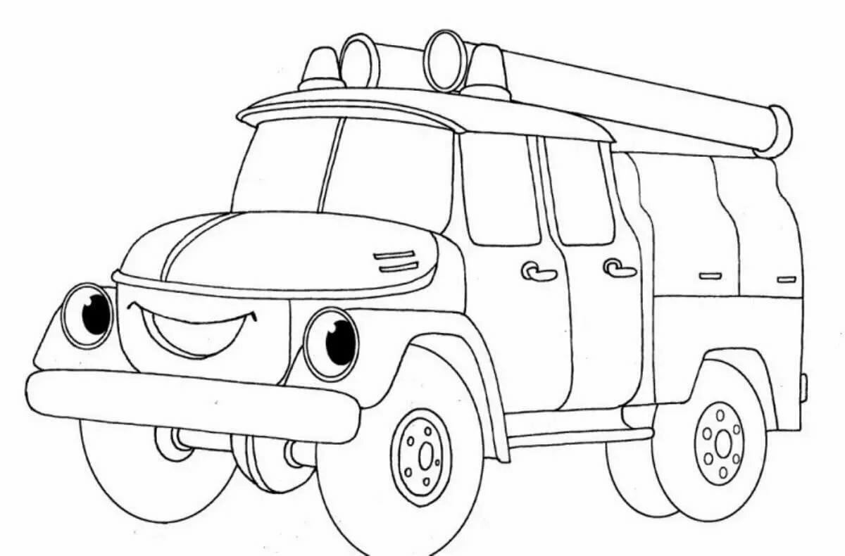
- Беседа в утреннее время «Будь осторожен с огнем».
- в режимных моментах предложить детям раскрасить пожарную машину.
- экскурсия по детскому саду с целью увидеть пожарный огнетушитель, где они расположены в детском саду, и кто отвечает в садике за пожарную безопасность.
В вечернее время – просмотр видеоролика о работе пожарных на пожаре и обсуждение с детьми увиденного.

- с/р игра «Пожарные». Сюжет – «Едем на пожарной машине и тушим пожар».

Чтение стихов и рассказов о пожарной безопасности: К.И.Чуковский «Путаница», С.Я.Маршак «Пожар», С. Михалков «Дядя Стёпа».

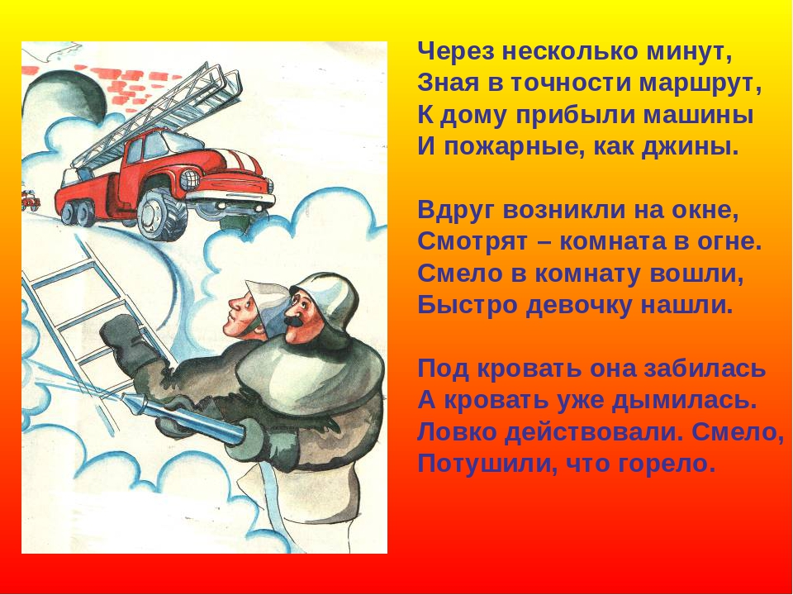
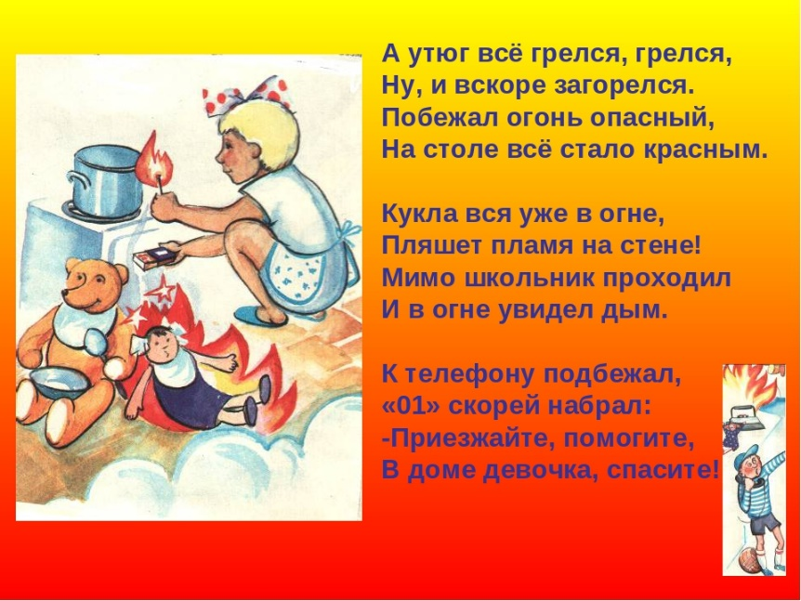
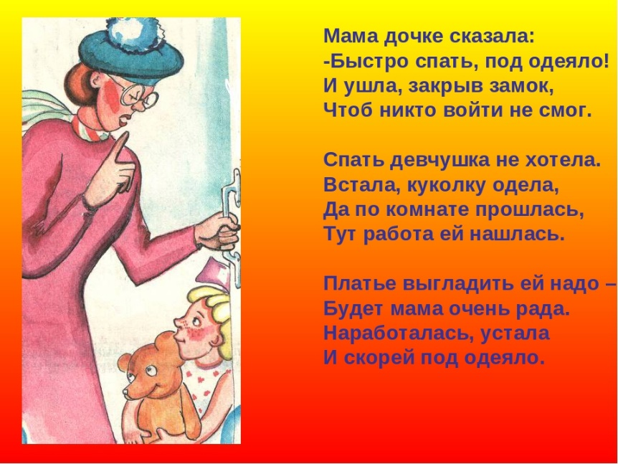

Д/з для родителей: Поговорить по дороге из д/с и дома о профессии пожарных, спросить детей, что они узнали в детском саду? Обсудить, если таковой был, реально увиденный случай работы пожарных. Отметить опасность их работы и денежное вознаграждение за труд.

2 ДЕНЬ – Знакомство с профессией Повара.
Утро: - Рассматриваем иллюстрации о профессии Повара, отмечаем, что повара бывают разные: повар-кондитер, повар-пекарь, повар-ресторанный и т.д. И что каждый из них за свою работу получает деньги – зарплату.
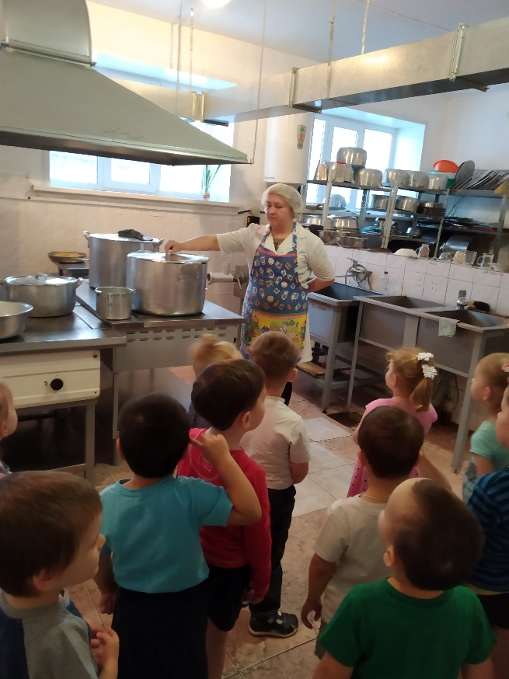
Повар – это человек, который готовит еду. Он умеет вкусно приготовить и аппетитно, красиво оформить любое блюдо: и салат, и торт. В детском саду повар готовит на кухне разные блюда. Он варит супы, каши, компоты, жарит котлеты, блины, мясо. Повар умеет испечь вкусные пироги и булочки. Когда повар готовит на кухне еду, вокруг распространяются аппетитные запахи. Для приготовления пищи повар использует плиту и жарочный шкаф. «Помощниками» повара являются мясорубка, картофелечистка, хлеборезка, тестомешалка. Пища готовится по рецептам. Из рук повара к детям на стол попадают первые, вторые и третьи блюда, салаты, выпечка. Важно не только правильно приготовить, но и красиво оформить блюда, чтобы даже один вид их вызывал аппетит (т.е. желание скушать увиденное). Повар должен обладать хорошей памятью. Он знает и помнит, как готовить те или иные блюда, сколько и каких класть продуктов, какие подавать гарниры к котлетам, курице, рыбе, мясу. Пища должна готовиться в стерильных условиях. Поэтому повар всегда одет в белый халат и колпак. Повар – это человек, который любит готовить, проявляя при этом фантазию, выдумку, он должен обладать тонким обонянием и хорошо развитыми вкусовыми ощущениями.
- Экскурсия на кухню д/с с целью познакомиться с работой поваров и его помощников.
- Словесная игра: Что делает повар?
-режет, чистит, моет (крупу), жарит, варит, пробует, солит, раскладывает и т.д.
- Пальчиковая игра «Пряник».

«Мы вот так, мы вот так, «мнут тесто» руками
Тесто разминали.
Мы вот так, мы вот так, пальчики вместе, движение рук от себя
Тесто раскатали.
Вот такой, вот такой, широко в стороны развести руки
Будет пряничек большой.
Вот такой, вот такой, поглаживание ладошек по очереди
Будет пряник золотой.

Пряничек, пряничек движение «пекут пирожки», Испекли ребятки.
Пряничек, пряничек
Очень, очень сладкий.
Кушайте, кушайте, руки вытягивают вперед, ладонями вверх
Угощайтесь, гости!
Приходите к нам еще, манят к себе
Очень, очень просим!»
Вечернее время: - С/р игра «Готовим обед» для наших кукол.
- Продуктивная деятельность: лепим из пластилина куличи и баранки, печеньки и пряники, мы – повара-кондитеры.
Д/и «кому – что нужно».
Д/з родителям: Поговорить по дороге из д/с и дома о профессии повара, спросить детей, что они узнали в детском саду? Рассказать о том, что мама дома тоже выполняет работу повара, т.к. варит на всю семью, но мама за это деньги не получает, а поварам за их труд платят зарплату.
3 ДЕНЬ – Знакомство с профессией Врача.
Утро. – рассматриваем иллюстрации о мед. работниках: врачах, медсестрах, лаборантах, фельдшерах скорой помощи. Отмечаем, что каждый из нас был на приеме у врача и ставил уколы или прививки у медсестры. Говорим и об оплате их важного, и всем очень нужного труда.
- Экскурсия в мед.кабинет с целью познакомиться с работой наших мед. сестёр и их инструментами (шприц, вата, бинт, лейкопластырь, зеленка, йод, шпатель, весы для взвешивания нас, ростометр и т.д.)
- Беседа о работе мед.сестры.
Медицинская сестра – это помощник врача, которая ухаживает за больными людьми, помогает их лечить. Медсестра обладает необходимыми знаниями и умениями: уметь правильно обработать рану, наложить повязку, сделать укол, провести другие лечебные процедуры. Медицинская сестра всегда чётко выполняет указания врача. В детском саду медсестра следит за здоровьем детей: осматривает их, взвешивает и измеряет рост, ставит прививки. Она составляет меню на каждый день, чтобы повар приготовил вкусную и полезную пищу. В кабинете медсестры имеется необходимое оборудование: ростомер, весы, шприцы, различные лекарства, витамины. Медсестра всегда ходит в белом халате и белом колпаке. Она всегда терпелива, добра, и наблюдательна.
- С/р игра «Больница»
Цель: Вызвать у детей интерес к профессии врача; воспитывать чуткое, внимательное отношение к больному, доброту, отзывчивость, культуру общения.
Вечер: ИЗО – деятельность. Конструирование. Предложить детям построить больницу для кукол из конструктора по выбору детей. Цель: формировать умение строить из разного конструктора одно целое большое сооружение с помощью воспитателя и делить его на комнаты – палаты, воспитывать чуткое, доброе отношение к больным, желание о них заботиться.
Д/и «Профессии».
Д/з родителям: Поговорить по дороге из д/с и дома о профессии врача и медсестры, спросить детей, что они узнали в детском саду? Рассказать о том, что мама дома тоже иногда выполняет работу мед.сестры, т.к. когда кто-то болеет, она подает таблетку или ставит горчичники. Но она это делает только в случае необходимости и при условии, что это не очень сложно. Иначе, когда что-то случилось с кем-то из семьи травма или кто-то заболел – мы обязательно вызываем врача или скорую помощь. Все медики за свою работу получают зарплату.

4 ДЕНЬ – Знакомство с профессией Продавца.

Обратить внимание на мини-музей «Кукол-профессий». Найти куклу-продавца, рассмотреть её спец-одежду, её кассу, определить, что это кукла – продавец-кассир. Объяснить детям, что продавец в магазине берет у покупателя деньги и кладет их в кассу магазина, а не к себе в карман. И, конечно же, за свой труд он получает, как и все – зарплату.
- Беседа с детьми о работе продавца. Рассмотреть иллюстрации о продавцах разных товаров, магазинах. Продавец – это человек, который продаёт нам различные вещи и продукты. Профессия продавца подразделяется на несколько специальностей. Есть продавцы непродовольственных товаров (одежды, обуви, мебели, книг, электроаппаратуры, хозяйственных товаров) и продавцы продовольственных товаров (овощей, фруктов, хлебобулочных, кондитерских и других товаров). Продавец работает в магазине. Он должен хорошо знать свой товар, его свойства, помнить цены, размеры, расположение товаров. Значит, продавцу необходима хорошая профессиональная память В супермаркетах продавцы выполняют роль консультантов: помогают покупателям с выбором, разъясняют назначения продуктов, показывают в каком месте лежит нужный товар. У продавцов есть своя спецодежда, которая должна быть чистой и аккуратной. Но главное для продавца – доброе, уважительное отношение к людям, вежливость, тактичность, обаятельная улыбка.
- Изо-деятельность. Предложить детям нарисовать мячик, который будет товаром в нашем магазине игрушек.
Вечер. - Настольная игра-лото «Магазин».
- Д/и «Кому что нужно».
- С/р игра «Магазин игрушек» и «Продуктовый магазин». Сюжет: выбираем игрушки или продукты на полке магазина и покупаем их у продавцов. Цель: формировать умение тактично говорить, покупая или продавая товар – игрушки, продукты, вести диалог.
Д/з родителям: Поговорить по дороге из д/с и дома о профессии продавца, спросить детей, что они узнали в детском саду? Зайти в магазин и вместе совершить покупку, обратив внимание на действия и слова продавца. Заметить, куда продавец кладет деньги покупателя.

5 ДЕНЬ – Знакомство с профессией Воспитателя и его помощника - няни.
- Беседа о работе воспитателя, что и зачем он делает, как он это делает. Отметить, что за свою работу мы – воспитатели и наши помощники – тоже получаем деньги.
Воспитатель – это человек, который воспитывает и обучает детей в детском саду. Профессия воспитателя важна и необходима. Он любит и понимает детей. В детском саду воспитатель организует игры с детьми, учит их рисовать, лепить, вырезать из бумаги, конструировать, мастерить. Воспитатель читает детям книги, рассказывает сказки, учит с ними стихи, загадки и считалки, знакомит их с окружающим миром, учит любить природу, уважать старших. Утром, когда дети приходят в детский сад, воспитатель проводит с ними зарядку – это несложные, но очень полезные физические упражнения. Воспитатель учит детей умываться, одеваться и раздеваться, правильно пользоваться столовыми приборами, обучает детей правилам этикета. Во время подготовки детей к прогулке он помогает детям одеться, завязать шарфы, застегнуть пуговицы. Воспитатель видит отношения детей в группе, знает, кто отзывчив, дружелюбен, кто любит жаловаться, кто затевает споры и ссоры. Своим поведением и беседами воспитатель влияет на детей, стремясь подавить в них проявления дурных качеств и воспитать хорошие. Воспитатель – это добрый, внимательный, заботливый человек, который очень сильно любит маленьких детей.
- Экскурсия в соседние группы с целью понаблюдать за работой другого воспитателя и его действиями. Отметить, что ребята слушают воспитателя.
- Словесная игра «Что делает воспитатель?» (играет с ребятами, жалеет, учит лепить, рисовать, клеить, резать ножницами, мыть руки, одеваться, раздеваться, складывать одежду в шкафу, правильно говорить, строить из конструктора, петь, стихи читать, наблюдать, составлять рассказ, делать зарядку и т.д.)
- ИЗО-деятельность. Предложить детям раскрасить платье воспитателю. (заранее приготовить вырезку платья в формате А5.)
Вечер. – Беседа о работе помощника воспитателя.
Няня - это помощник воспитателя в детском саду. Помощник воспитателя заботится о детях, ухаживает за ними. Няня должна быть доброй, заботливой, трудолюбивой и отзывчивой. В детском саду помощник воспитателя накрывает на стол, красиво расставляя посуду, кормит детей, моет посуду и пол, вытирает пыль. Помощник воспитателя меняет полотенца и постельное бельё детей, красиво заправляет детские кроватки. Благодаря труду няни в группе всегда чисто и уютно. Во время подготовки детей к прогулке помощник воспитателя помогает им одеться, завязать шарфы и застегнуть пуговицы. Когда дети возвращаются с прогулки, он приветливо встречает ребятишек и помогает им раздеться. Когда воспитатель занимается с подгруппой детей, няня с остальными детьми играет, читает книги, беседует. Труд младшего воспитателя очень необходим в детском саду. За него тоже платят зарплату.
- Словесная игра. Назовите, какая наша няня? (добрая, трудолюбивая, заботливая, любящая детей, внимательная, ласковая, хорошая, терпеливая, отзывчивая…)
- Х/б труд: поможем воспитателю и няне прибрать игрушки в
группе и вымыть их совместно с воспитателем.
Д/з родителям: Поговорить по дороге из д/с и дома о профессии воспитателя и няни, спросить детей, что они узнали в детском саду? Узнать мнение ребёнка о том, насколько это тяжелый и важный труд. Обязательно закрепить, что этот труд тоже оплачивается.

